TEST DIAGNOZUJĄCY SPRAWNOŚCI JĘZYKOWE NA POZIOMIE A2

- Proszę wysłuchać nagrania dwa razy, a następnie zdecydować, czy podane informacje są prawdziwe czy nie. | ......./ 5 p.
Listen to the recordings twice and then decide whether the information given below is true (prawda) or false (nieprawda).

Przykład: Maria ma więcej niż trzydzieści lat. Prawda Nieprawda

1. Maria od dziecka interesuje się modą. | Prawda Nieprawda
2. Tata Marii jest znanym projektantem wnętrz. | Prawda Nieprawda
3. Maria przez dwa lata mieszkała we Francji. | Prawda Nieprawda
4. Maria studiowała filologię francuską w Warszawie. | Prawda Nieprawda
5. Maria sprzedaje ubrania w sklepie internetowym. | Prawda Nieprawda

- Ułóż zdania z podanych wyrazów. | ........../ 5 p.
Make sentences from given words.

Przykład: długo, Jak, w, mieszkasz Polsce ? Jak długo mieszkasz w Polsce?
- masz, Jak, imię, na ?
...................................................................................................................
- z, pochodzisz, Czy, Ukrainy?
...................................................................................................................
- rozumiem, Nie, powtórzyć, proszę, nazwisko, swoje
...................................................................................................................
- wyższe, masz, Czy, wykształcenie ?
...................................................................................................................
- sportem, kiedy, Od, się, interesujesz ?
...................................................................................................................
- Proszę uzupełnić brakujące miejsca w odpowiedniej formie. | ........../ 10 p.
Fill in the missing parts in a correct form.
Przykład: Zwykle do pracy jeżdżę samochodem, ale wczoraj pojechałem autobusem. (jechać)
- W naszej grupie nie ma żadnego ............................... (Amerykanin)
- Zaprosiłem mojego ....................... do kina. (kolega)
- W tym roku mamy ............................. jesień. (piękny)
- W twoim ........................... jest mało miejsca. (auto)
- Mogę pójść z .......................... na koncert? (wy)
- ............. ci brakuje? (Co)
- Z ........................... dziewczynami jedziemy na wycieczkę? (który)
- Ta dziewczyna jest ................................ (inteligentny)
- To jest książka ...................................... (Adam)
- Jutro nie będzie ................................... (wykłady)
- Proszę uzupełnić tekst wpisując wyrazy z ramki w odpowiedniej formie. ...../10 p.
Complete the text using the words from the chart in a correct form.
nowoczesny, uczyć się, szafa, przytulny V, plakaty, niebo, notes, z, stary, lubić, być
To jest mój pokój w akademiku. Tutaj śpię, ...................... i przyjmuję gości. Jest on mały, ale bardzo przytulny. Mam jedno wielkie okno od południa. W słoneczny dzień ........... w nim jasno i ciepło. Ściany są jednokolorowe, dlatego powiesiłam na nich wiele ........................... i zdjęć w kolorowych ramkach. Wieczorem lubię siadać na parapecie i obserwować gwiazdy na ................ Na lewo od biurka stoi wąskie, ale wygodne łóżko ........ barwnymi poduszkami. Na prawo znajduje się regał z wieloma książkami, nie tylko do nauki. Lubię czytać je w .................... fotelu, który pamięta czasy mojej babci. Kupiłam go niedawno na targu staroci. Stoi przy nim wysoka lampa z żółtym kloszem. Pod nimi znajduje się okrągły, wzorzysty dywan. Na biurku leżą laptop, zeszyt, ..............., parę długopisów i ołówków. Mam również .................... telewizor. Wszystkie ubrania i drobiazgi wkładam do .........................., ponieważ ..................... porządek.
- Napisz dialog w stylu formalnym. | ......../5 p.
Write the dialog in a formal style.
Jan: - Cześć! Nazywam się Jan Bogucki. ..................................................................................
Anna: - Cześć! Jestem Anna Skorupko. ....................................................................................
Jan: - Od dawna jesteś w Polsce? ...............................................................................................
Anna: - Przyjechałam w zeszłym roku.
Jan: - Pracujesz w Zielonej Górze? ...........................................................................................
Anna: - Tak, w firmie budowalnej. Jestem architektem. A ty? Przykład: A Pan?
Jan: - Jestem dziennikarzem sportowym. Pracuję w „Gazecie Lubuskiej”. Dobrze mówisz po polsku. ......................................................
Anna: - Dziękuję. Chodziłam na kurs języka polskiego.

- Proszę podkreślić poprawne formy podanych wyrazów, zgodnie z przykładem. | ………/ 10 p.
Please underline the correct form of the given words, according to the example.

Przykład: Ania i Adam opowiadają o swoich (zainteresowaniach, zaintersowaniami, zaintersowania).
- Janek nie (oglądam, ogląda, oglądacie) telewizji.
- Robert, (zadzwoń, zadzwoni, zadzwonić) do mnie wieczorem!
- Czy (mógłbyś, móc, mogłoby) pożyczyć mi pieniądze?
- Ania jest (miła, milsza, najmilsza) od Eli.
- Kasia jest (najlepszą, najlepsza, lepszą) studentką w grupie.
- Czuję się dziś (fatalny, fatalnie, fatalne).
- Sześć (studentek, studentki, studentka) pisze sprawdzian.
- Warszawa to (stolicą, stolica, stolicy) Polski.
- Wojtek jest (pracowity, pracowitym, pracowitą) urzędnikiem.
- Poczytaj książkę (a, lecz, lub) obejrzyj film.

- Proszę wybrać odpowiednią reklamę dla tych osób. | ........../ 5 p.
Choose the proper advetisement for these people.

Przykład: Adam i Kasia spędzą urlop w Portugalii. Odpowiedź E
- 2. Andrzej przygotowuje pracę magisterską. Niestety, sprzęt do pisania, na którym pracował, zepsuł się. Odpowiedź..............
- Anna chce szybko schudnąć, dlatego postanowiła zmienić dietę i zacząć uprawiać sport. Odpowiedź..............
- Robert uwielbia kibicować piłkarzom. Uważa jednak, że jego telewizor nie nadaje się do oglądania meczy, ponieważ jest za mały. Odpowiedź..............
- Beata kupiła swoje pierwsze mieszkanie. Odpowiedź..............
- Anna wygrała na loterii nowe auto. Szkoda, że nie umie jeździć. Odpowiedź..............

A |  | B |  | C
Buty sportowe firmy Koko.  Wytrzymałość i miękkość w jednym.  Buty o elastycznej podeszwie.  Pozwalają stopie na swobodny ruch i chronią ją przed wstrząsami powodowanymi uderzeniem o podłoże.  Cena: 200 złotych. |  | Wielka wyprzedaż telewizora marki SG Smart! Za jedyne 2999zł!  Duży ekran: 42 cale. Do telewizora dołożymy smartfon Galaxy 3.0.  Promocja do 20 czerwca. |  | Meble włoskiej firmy Dolce vita  Funkcjonalny design i rzemiosło artystyczne. Marka oferuje kolekcje krzeseł, foteli i niewielkich sof.  www.mdolcevita.pl
D |  | E |  | F
Akademia Autem w Świat  Zapewniamy maksymalny komfort jazdy. Redukujemy stres towarzyszący pierwszym chwilom za kierownicą.  90% naszych kursantów zdało egazmin już za pierwszym razem.  Zapisz się już dziś!  Cena kursu: 3 tysiące złotych |  | Skylot  tanie linie lotnicze  Oferujemy nowe połączenia: na Litwę trzy razy w tygodniu: we wtorki, czwartki i soboty, do stolicy Portugalii samoloty Skylot będą latać we wtorki i soboty.  Ceny biletów będą zaczynać się od 39 zł (Wilno) i 169 zł (Lizbona). |  | Sklep Computerra  Zestawy komputerowe  laptopy  Do każdego zakupu darmowa roczna licencja programu antywirusowego  Zapraszamy!  Zielona Góra, ul. Kościuszki 3  tel. 604-456-321

8. Proszę dopasować zdania do obrazków. | ........../ 10 p.
Match sentences with the pictures.
Przykład obrazek 1. obrazek 2. obrazek 3. obrazek 4.
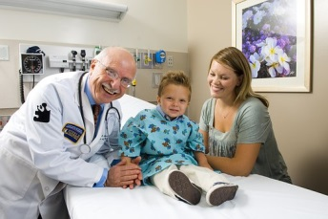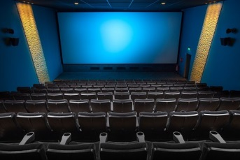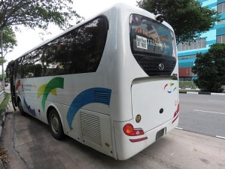

obrazek 5. obrazek 6. obrazek 7. obrazek 8.
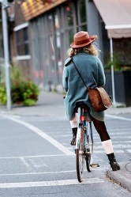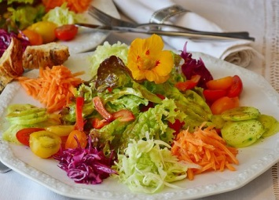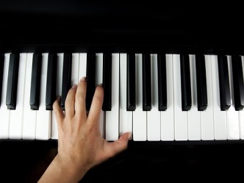

obrazek 9. obrazek 10. obrazek 11.
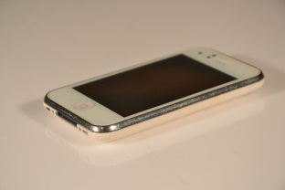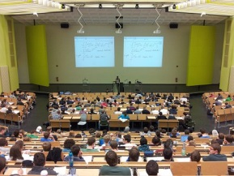
Przykład: Chłopiec nie ma już gorączki i czuje się dobrze. Odpowiedź: obrazek 1
- Chciałabym wypożyczyć książkę Stanisława Lema.  - Czy masz lekarstwo na ból brzucha?  - Chciałbym zaprosić Annę do kina.  - Codziennie jeżdżę rowerem do pracy.  - O której godzinie jest wykład?  - W przyszłym tygodniu jadę autobusem do Hiszpanii.  - To danie jest smaczne i zdrowe.  - Czy mogę przymierzyć ten garnitur?  - Twój telefon komórkowy leży na stole.  - Od dwóch lat Anna uczy się grać na pianinie. | Odpowiedź:..................................  Odpowiedź:..................................  Odpowiedź:..................................  Odpowiedź:..................................  Odpowiedź:..................................  Odpowiedź:..................................  Odpowiedź:..................................  Odpowiedź:..................................  Odpowiedź:..................................  Odpowiedź:..................................

KLUCZ DO TESTU DIAGNOZUJĄCEGO SPRAWNOŚCI JĘZYKOWE
NA POZIOMIE A2

Nazywam się Maria Lasocka. Mam trzydzieści dwa lata. Od dawna interesuję się modą. Już kiedy byłam małą dziewczynką, lubiłam szyć bluzki i sukienki dla lalek. Mój tata, który jest znanym artystą malarzem, naczył mnie rysować. Studiowałam na Akademii Sztuk Pięknych w Warszawie. Uczyłam się projektowania ubioru. W tym czasie chodziłam też na prywatne lekcje języka francuskiego. Marzyłam o podróży do Francji. Po studiach dostałam się na staż w firmie Boho Art w Paryżu. W stolicy Francji spędziłam pięć lat. Teraz mieszkam w Polsce. Mam własną firmę odzieżową. Moje ubrania można dziś kupić w sklepie internetowym. Jestem szczęśliwa, ponieważ robię to, co lubię najbardziej.
1. Prawda
2. Nieprawda
3. Nieprawda
4. Nieprawda
5. Prawda
2.
A. Jak masz na imię?
B. Czy pochodzisz z Ukrainy?
C. Nie rozumiem, proszę powtórzyć swoje nazwisko.
D. Czy masz wyższe wykształcenie?
E. Od kiedy interesujesz się sportem?
3.
A. Amerykanina
B. kolegę
C. piękną
D. aucie
E. wami
F. Czego
G. którymi
H. inteligentna
I. Adama
J. wykładów
4.
uczę się, jest, plakatów, niebie, z, starym, notes, nowoczesny, szafy, lubię
5.
Od dziecka wiedział Pan, że zostanie aktorem?
Czy lubi Pan swoją pracę?
Kto jest dla Pana największym autorytetem.
Czy sława Pana męczy?
Kiedy planuje Pan premierę swojego nowego filmu?
6.
A. ogląda
B. zadzwoń
C. mógłbyś
D. milsza
E. najlepszą
F. fatalnie
G. studentek
H. stolica
I. pracowitym
J. lub
7.
1. Odpowiedź F
2. Odpowiedź A
3. Odpowiedź B
4. Odpowiedź C
5. Odpowiedź D
8.
A. Obrazek 7.
B. Obrazek 3.
C. Obrazek 2.
D. Obrazek 5.
E. Obrazek 11.
F. Obrazek 4.
G. Obrazek 6.
H. Obrazek 9.
I. Obrazek 10.
J. Obrazek 8.
Interpretacja testu
- Zadanie 1. sprawdza rozumienie tekstu mówionego. Wykorzystano w nim monolog tematyczny. Jeśli nie zrobiłeś tego zadania, należy wprowadzić więcej ćwiczeń do odsłuchu typu: prawda/nieprawda, dopasowywanie obrazka do tekstu, układanie obrazków w kolejności, notowanie usłyszanych informacji, uzupełnianie luk w tekście.
- Zadania 2., 7. i 8. sprawdzają umiejętność rozumienia tekstu. Jeśli nie zrobiłeś tych zadań poprawnie, należy wykonać więcej ćwiczeń typu: pytania do tekstu prawda/nieprawda, dopasowywanie obrazków do tekstu, porządkowanie fragmentów tekstu, uzupełnianie tabel.
- Zadania 3. i 4. i 6. sprawdzają znajomość reguł gramatycznych. Jeśli nie poradziłeś sobie z tym zadaniem, należy wprowadzić ćwiczenia gramatyczne typu: uzupełnianie zdań i luk w tekście, wybór prawidłowej formy z kilku podanych.
- Zadanie 5. sprawdza kompetencję socjokulturową, w tym przypadku umiejętność dopasowania formy wypowiedzi do statusu rozmówcy.
Polecane podręczniki:
Gałyga D., Ach, ten język polski! Ćwiczenia komunikacyjne dla początkujących, Universitas, Kraków 2001 (CD). (A1-A2)
Gałyga D., Jak to łatwo powiedzieć... Ćwiczenia komunikacyjne dla początkujących, Universitas, Kraków 2011 (3CD). (A1-A2)
Szelc-Mays M., Rybicka E., Słowa i słówka, Universitas, Kraków 2006 (poziom podstawowy A1, A2).
Miodunka W., Cześć, jak się masz? Część 2. Spotykamy się w Europie, Universitats, 2006. (A2)

Maksymalna liczba punktów: 60
ocena | punkty
5 | 55-60
4+ | 49-54
4 | 43-48
3+ | 36-42
3 | 30-35
*Wykorzystane w teście zdjęcia pochodzą ze strony internetowej: https://pixabay.com/pl/

Opracowały: dr Iwona Pałucka-Czerniak, dr Magdalena Jurewicz-Nowak, IFP UZ.

